Заняття №2

Тема заняття: «Еритроцити. Групи крові та

переливання крові»

1. Будова і функції еритроцитів

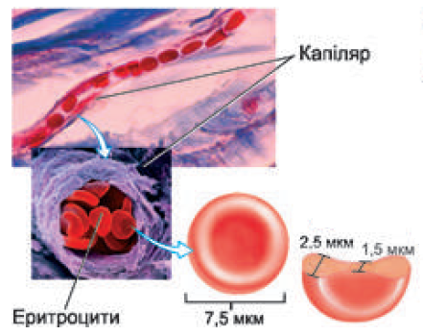Еритроцити – червоні кров’яні тільця, що здійснюють в організмі дихальну функцію. Вони переносять кисень від легень до клітин, а вуглекислий газ – від клітин до легень. До виконання еритроцитами цієї функції добре пристосовані їхні розмір, кількість і форма. Еритроцити – дрібні без’ядерні клітини діаметром 7,5 мкм. Кількість їх дуже велика. В крові дорослої людини міститься (4-5) * 1012 еритроцитів, або 5,5 мільйона у 1 мм3. Еритроцит має форму двовігнутого посередині диска. Така форма збільшує його поверхню і сприяє кращому проникненню в нього кисню. Завдяки великій кількості і специфічній формі загальна площа всіх еритроцитів у крові людини становить 3 200 м3.

У нормі еритроцити живуть близько 120 днів, а потім руйнуються в селезінці й печінці. Кров постійно поповнюється новими еритроцитами, що утворюються в червоному кістковому мозку з особливих клітин, які називають стовбуровими. Ці клітини, на відміну від еритроцитів, мають ядро, яке під час дозрівання еритроцитів руйнується. Характерними рисами стовбурових клітин є те, що вони не спеціалізовані (не диференційовані) й здатні до поділу. Після поділу одна з утворених клітин залишається не спеціалізованою, а інша - диференціюється, перетворюючись на клітину певного типу. Таким чином, стовбурові клітини дають початок усім типам клітин нашого організму.

Щосекунди в організмі руйнується від 2 до 10 млн. еритроцитів. Швидкість цього процесу у здорової людини залежить від вмісту кисню в атмосфері. Низький його вміст прискорює руйнування старих еритроцитів і вироблення нових. А підвищений уповільнює процес.

1. Будова та функції гемоглобіну

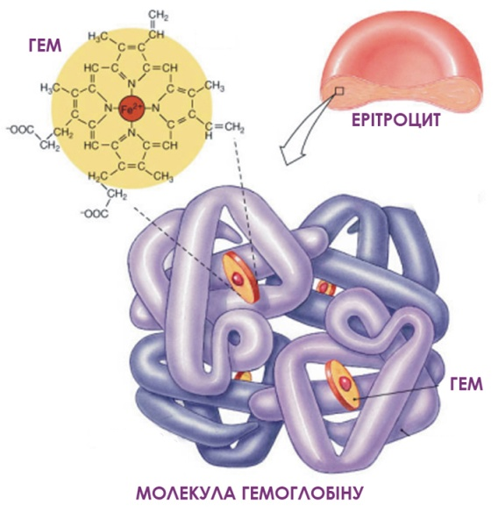Тіло еритроцита ззовні вкрите мембраною, а всередині майже повністю заповнене білковою речовиною – гемоглобіном. Гемоглобін складається з білка **глобіну** і залізовмісної сполуки – **гему**. Саме атом заліза гемоглобіну здатний приєднувати кисень. Сполука гемоглобіну з киснем має яскраво**-**червоний колір і називається **оксигемоглобіном**. Кров, насичена киснем, називається *артеріальною*. У капілярах гемоглобін віддає кисень клітинам і приєднує вуглекислий газ, що з’єднуючись із гемоглобіном, утворює **карбгемоглобін**. Така кров темнішого кольору і називається *венозною*. Гемоглобін здатний приєднувати чадний газ, що виділяється при неповному згорянні палива, і утворювати з ним стійку сполуку. У цій сполуці він втрачає здатність приєднувати і переносити кисень. У результаті настає важке отруєння організму.

В одному літрі крові людини міститься 135-160 г гемоглобіну.

1. Швидкість зсідання еритроцитів та її значення для організму людини

Якщо в пробірку з кров’ю додати протизгортувальної рідини, то через певний час у нижній частині пробірки утвориться червоний осад з осілих еритроцитів. Показник швидкості зсідання еритроцитів (ШЗЕ) застосовують у медицині. У здорової людини він становить 2-12 мм за годину. Прискорення ШЗЕ завжди є ознакою запального алергічного або інфекційного процесу, за якого в плазмі крові збільшується кількість високомолекулярних білків, які зменшують електричний заряд еритроцитів та сили їх взаємного відштовхування. Еритроцити при цьому збираються у невеликі грудки і швидше опускаються на дно пробірки.

1. Недокрів’я

За норми вміст гемоглобіну в чоловіків становить 130-160 г/л, у жінок - 120-150 г/л (г/л означає число грамів гемоглобіну на 1 л крові). Проте під впливом різних негативних чинників уміст гемоглобіну в організмі може зменшуватись. Унаслідок цього кров переносить менше кисню. Настає киснева недостатність, яка впливає на розумову діяльність і фізичну працездатність. Такий стан називають недокрів’ям, або **анемією**. Людина скаржиться на задишку, особливо під час фізичного навантаження, відчуває слабкість, шум у вухах, у неї виникає стан запаморочення або навіть зомління. Шкірні покриви і слизові оболонки бліднішають. В такому випадку слід звернутися до лікаря.

1. Групи крові

У разі значних крововтрат і деяких захворювань виникає необхідність переливання крові. Для цього кров беруть у дорослої здорової людини. Без шкоди для її здоров’я за один раз можна взяти 200 мл крові. Цю кров консервують, додаючи спеціальні хімічні речовини, що запобігають її зсіданню. Така кров може зберігатися тривалий час.

У минулому переливання крові часто призводило до смерті хворого, поки не стало відомо, що кров однієї людини не завжди сумісна з кров’ю іншої.

  У 1900 році австрійський імунолог Карл Ландштейнер, вивчаючи властивості крові, змішував еритроцити і сироватки крові, взятих у різних людей. У деяких випадках, при додаванні чужої сироватки еритроцити склеювалися. Ландштейнер визначив, що в еритроцитах кожної людини знаходяться антигени, а в сироватці - антитіла, і всіх людей в залежності від групи крові можна розділити на групи А, В і С (у крові групи А містяться антигени А, в групі В - антигени В, в група С не містить антигенів взагалі). Вчений розробив схему переливання крові по групах. Про свої спостереження Карл Ландштейнер повідомив в 1901 році в статті «Про Аглютинативних властивостях нормальної людської крові».

У 1902 році учень Ландштейнера Адріано Штурлі описав четверту групу крові.  
 Не дивлячись на очікування відкриття причини, через які більшість переливань крові закінчувалися невдачами, ні сам учений, ні громадськість не надали великого значення цього відкриття. Справжній переворот знахідка Карла Ландштейнера справила тільки через 14 років.  
 У 1930 році вчений отримав Нобелівську премію.  
«Справедливості ради слід зазначити, що незалежно від К. Ландштейнера чеський лікар Ян Янський на початку XX століття, аналізуючи в Карловому університеті в Празі 3000 проб крові, отриманих у психічних хворих, також відкрив чотири групи крові , але австрійський імунолог був все ж перший ...».

Саме Янський запропонував класифікацію груп крові за номерами.  
 У 1940 році 72-річний Ландштейнер здивував світ ще одним відкриттям. Разом з Олександром Вінером він відкрив резус-фактор крові, який, як з'ясувалося, міститься в еритроцитах 85% людей.

У людей виділяють **чотири основні групи крові**, які успадковуються від батьків і не змінюються упродовж життя. У плазматичній мембрані еритроцитів є особливі сполуки - комплекси білків і вуглеводів - **аглютиногени**. Їх позначають літерами англійського алфавіту А та В. В окремому еритроциті може бути присутній лише один з двох аглютиногенів (А чи В) або вони взагалі відсутні.

У плазмі крові міститься два типи білкових сполук - **аглютинінів**. Їх позначають літерами грецького алфавіту - а (альфа) та b (бета). У крові однієї людини ніколи не трапляються водночас аглютиноген А та аглютинін а або аглютиноген В та аглютинін b. Змішування несумісної за групами крові (тобто якщо зустрінуться аглютиноген А та аглютинін а або аглютиноген В та аглютинін b) призводить до склеювання еритроцитів. Цей процес називають ***аглютинацією***. Отже, за наявності в крові аглютиногенів і аглютинінів розрізняють чотири групи крові людини.

Групи крові людини

|  |  |  |
| --- | --- | --- |
| Групи крові реципієнта | Аглютиногени  в еритроцитах | Аглютиніни  в плазмі |
| 0(І) | Відсутні | а і b |
| А (II) | А | b |
| В (III) | В | a |
| АВ (IV) | АВ | Відсутні |

Донором називають людину, яка добровільно надає частину своєї крові для переливання іншій (реципієнту) чи для приготування лікувальних препаратів. Давати свою кров для переливання, тобто бути донором, може кожна здорова людина.

Згідно з таблицею, людям, які мають 0 (І) групу крові, теоретично можна переливати кров лише 0 (І) групи. Кров цієї групи можна переливати особам з будь-якою групою крові. Тому люди з 0 (І) групою крові є ***універсальними донорами***. Особам, які мають АВ (IV) групу, теоретично можна переливати кров усіх чотирьох груп. Такі люди теоретично є ***універсальними реципієнтами***.

1. Резус-фактор

Під час переливання крові враховують не тільки групу крові, а й наявність чи відсутність в еритроцитах ще однієї білкової сполуки. В еритроцитах більшості людей (приблизно 85 %), крім аглютиногенів, є білок, який називають резус-фактором (Rh). Таку назву він отримав тому, що вперше був знайдений у крові мавпи - макаки резус. За наявності в еритроцитах резус-фактора кров називають резус-позитивною (Rh+), якщо ж резус-фактор відсутній - резус-негативною (Rh- ).

Якщо резус-позитивну кров перелити людині з резус-негативною кров’ю перший раз, то помітної реакції не буде. Але у відповідь на повторне переливання у крові резус-негативної людини відбудеться аглютинація донорських еритроцитів, яку визначають як резус-конфлікт.

Щоб уникнути резус-конфлікту, людям, які мають резус-позитивну кров, переливають лише резус-позитивну кров, а людям з резус-негативною кров’ю - лише резус-негативну. Явища резус-конфлікту можуть розвиватися і під час вагітності, коли мати і майбутня дитина мають несумісну за резус-фактором кров.

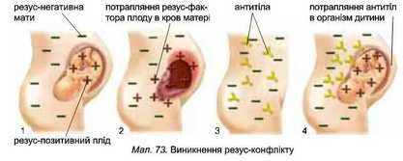

Якщо у резус-негативної матері розвивається резус-позитивна дитина, то за першої вагітності резус-конфлікту немає. Кров матері та плоду розділені плацентою, й еритроцити, а відповідно й резус-фактор, не потрапляють до крові матері. Однак під час пологів мінімальна кількість резус-фактора потрапляє в кров матері, що супроводжується утворенням антитіл. За наступної вагітності ці антитіла з крові матері проходять через плаценту і руйнують еритроцити дитини. Такий резус-конфлікт матері й дитини можна попередити, якщо одразу після першої вагітності матері ввести спеціальні антитіла, які зруйнують резус-фактор, що потрапив у її кров.

Кожній людині слід знати групу своєї крові та наявність чи відсутність у ній резус-фактора.

**Запитання для самоконтролю до теоретичного матеріалу**

1. Які особливості будови еритроцитів?

2. Які функції еритроцитів?

3. Яка роль гемоглобіну у транспорті газів?

4. Яку кров називають артеріальною, а яку - венозною?

5. Що таке недокрів’я та які його причини?

6. Яких людей називають донорами? Реципієнтами?

7. Які є групи крові людини?

8. Що таке резус-фактор і резус-конфлікт?